GERARARCHIA IN BASE ALLA RAPIDITA’ :
1) Esponenziali
2) Potenze
3) Logaritmi
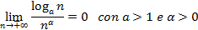
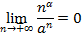
Le forme indeterminate
Prima di applicare tecniche particolari (razionalizzazioni, limiti notevoli,…) effettuare calcoli che semplifichino la funzione (calcolare eventuali denominatori comuni, eseguire somme e prodotti, poi fattorizzare numeratori e denominatori, e semplificare eventuali fattori comuni).

Limiti di funzioni polinomiali f(x) = 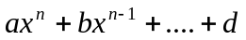 :
Il limite di questa funzione può generare la forma "∞ - ∞" quando x→∞.
Raccogliere la potenza di grado massimo e passare al limite; si ottengono due fattori, uno finito e uno infinito.
Limiti di funzioni razionali fratte. 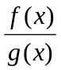= 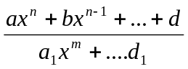
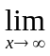 ₌ 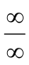 raccogliere a numeratore e a denominatore il termine di grado massimo, semplificare e passare al limite. Si ottengono tre casi:
n >m => il limite è infinito
n =m => il limite è finito ed è uguale al rapporto tra i coefficienti dei termini di grado massimo = a/a₁
n <m => il limite è zero

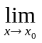 ₌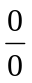, x₀ finito: fattorizzare (con prodotti notevoli o Ruffini) e dividere numeratore e denominatore per (x-x₀)^{k}, ove k è la minore tra le molteplicità dello zero x₀ per le funzioni f(x) e g(x). In tal modo si elimina il fattore di indeterminazione. Il limite può essere finito, infinito o nullo.
Es: Supponiamo di aver già fattorizzato e di aver ottenuto: 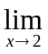= 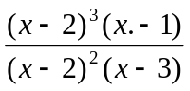
A questo punto basterà semplificare dividendo per (x-2)². 2 è zero per numeratore e denominatore con molteplicità rispettivamente 3 e 2.

Limiti di funzioni irrazionali
Limite per x→∞: distinguere i casi +∞ e -∞ con radici di indice pari; raccogliere a numeratore e a denominatore il termine di grado massimo, portare ove possibile alcuni termini fuori dalla radice, semplificare e passare al limite. Ricordare che 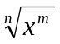= 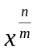 e che portando fuori un termine (di grado dispari) da una radice di indice pari bisogna metterlo in modulo.

Limite per x→x₀, x₀ finito: razionalizzare numeratore o denominatore (con le tecniche note dalla razionalizzazione dei denominatori nel capitolo dedicato ai radicali).
Scomporre in fattori e semplificare

Per ricondurre la forma 0×(∞) a quelle appena viste (generate dalla divisione) basterà porre:
f(x) • g(x) = 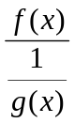
La convenienza di questa forma è evidente se si pensa di applicare il teorema di De l’Hôpital (che però richiede la conoscenza delle derivate)

Limiti notevoli (vedere tabella)
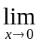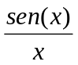 = 1

Effettuare opportuni cambi di variabile e ricorrere ad artifici vari per poter applicare questo limite.
Esempio:
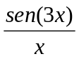 = 3 ottenuto ponendo y = 3x e moltiplicando numeratore e denominatore per 3
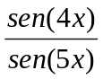= 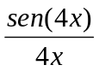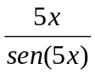=
Trasformare espressioni goniometriche usando le relazioni fondamentali della goniometria, gli archi associati (con opportuni cambi di variabile), formule di duplicazione, prostaferesi e bisezione.
Esempio:
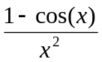 = 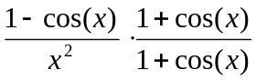 = 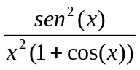 ecc..
Effettuare opportuni raccoglimenti e semplificazioni:
Esempio:
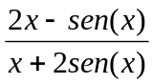=… basterà raccogliere x a numeratore e denominatore…
Ricordare che non esistono i seguenti limiti
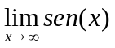, 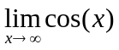, 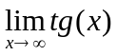, 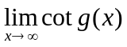;
invece, poiché sen e cos sono limitate, si ha:
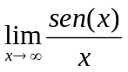 = 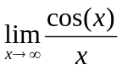 = 0 (dimostrabile anche con il teorema del confronto, essendo sen e cos sempre comprese tra -1 e 1.

Forme indeterminate esponenziali
Inoltre le funzioni del tipo f(x)^{g(x)} (funzioni che hanno la x "sia alla base che all'esponente") possono dare origine alle seguenti forme indeterminate
1∞ ;0⁰; ∞⁰
Queste sono riconducibili alla forma indeterminata 0×(∞) utilizzando la seguente proprietà dei logaritmi: a= 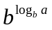.
Nel caso di funzioni f(x) e g(x) basterà quindi scrivere: f(x)^{g(x)} = e^{g(x)lnf(x)} poiché per la proprietà precedente : f(x)^{g(x)} = e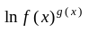 e ln f(x)^{g(x)}= g(x) lnf(x) per le proprietà dei logaritmi. Questo consente di ridurre il problema del calcolo del limite di una potenza a quello di un prodotto e, quindi, di trasformare le ultime tre forme indeterminate sopra citate nella seconda, cioè 0×(∞).

Le forme indeterminate logaritmiche:
log(+∞); log(0⁺); log_{+∞} (0⁺); log_{+∞} (+∞); log(1)
si riconducono alle forme o , ricordando la formula log_{f(x)}g(x)=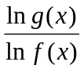 che muta la base del logaritmo .
Nel caso di limiti di funzioni logaritmiche è bene cercare di applicare ove possibile le proprietà dei logaritmi prima di passare al limite
Esempi: tecnos n 4 pag 70 e seguenti

Limiti notevoli
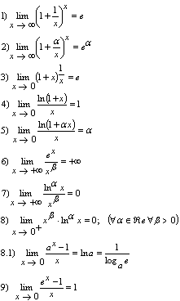 | 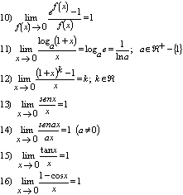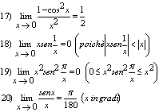

Limite notevole | Formula generalizzata | Limiti di Funzioni elementari
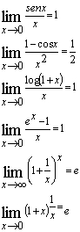  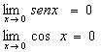 | 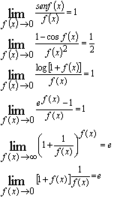 | 